C++第二次上机实验2

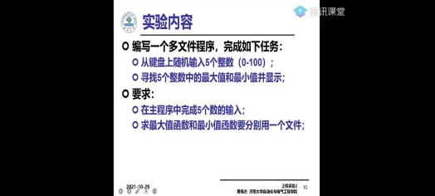

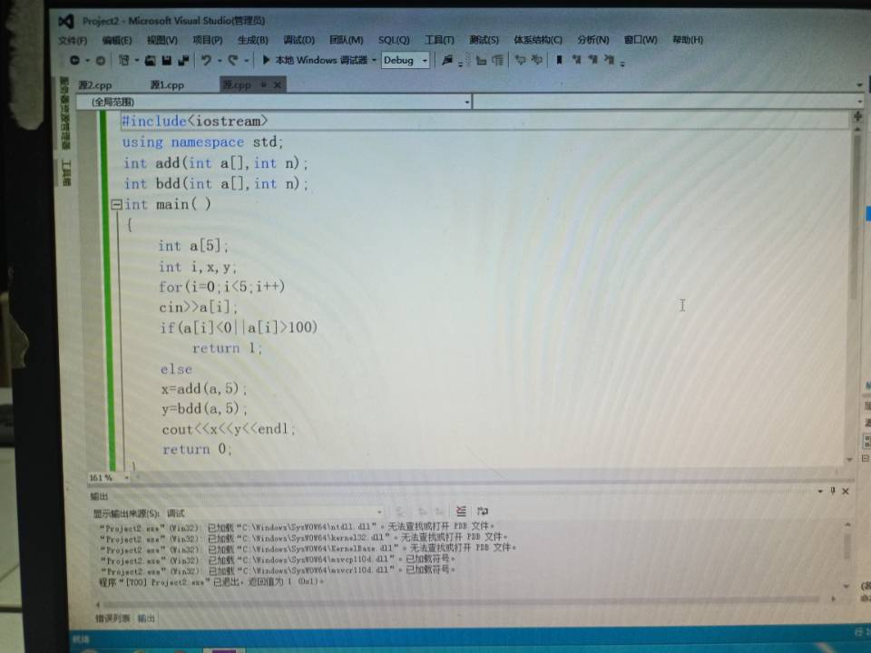

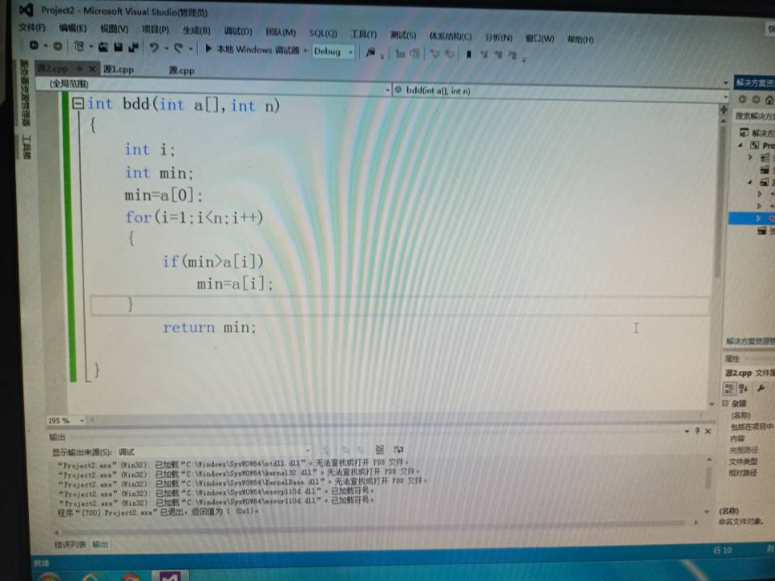

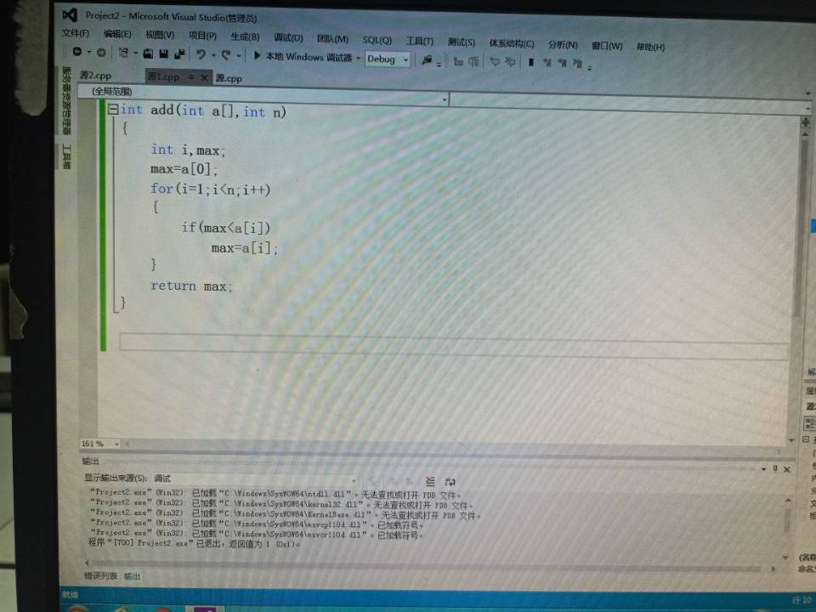

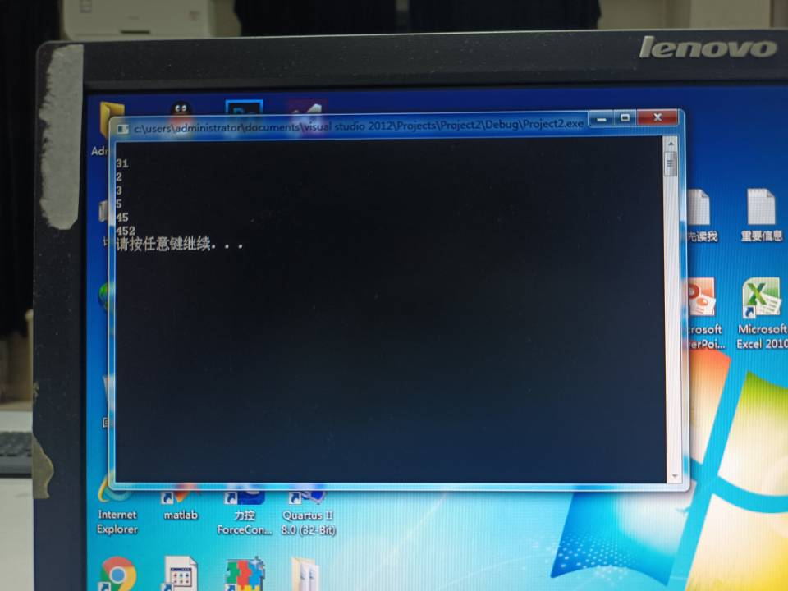

第二次实验是编写一个多文件程序，输入五个数，输出最大值和最小值。程序简单，但是需要用多文件编写，这也尝试了另一种程序编写方法，同时也体会到了C++程序的强大。